РОССИЙСКИЙ УНИВЕРСИТЕТ ДРУЖБЫ НАРОДОВ

Факультет физико-математических и естественных наук

Кафедра прикладной информатики и теории вероятностей

ОТЧЕТ
ПО ЛАБОРАТОРНОЙ РАБОТЕ № 2

дисциплина: Архитектура компьютера

Студент: Мягмар Уржиндорж

Группа: НММбд-01-22

МОСКВА
2022 г.

Оглавление
Цель работы 4
- Порядок выполнения работы 5
  - Перемещение по файловой системе 5
  - Создание пустых каталогов и файлов 11
  - Перемещение и удаление файлов или каталогов 13
  - Команда cat: вывод содержимого файлов 15
- Задания для самостоятельной работы 16
  - 1 задание 16
  - 2 задание 16
  - 3 задание 16
  - 4 задание 17
  - 5 задание 18
    - Часть 1 18
    - Часть 2 19
- Вывод 20

Цель работы

Приобретение практических навыков работы с операционной системой на уровне командной строки.

2. Порядок выполнения работы

2.1 Перемещение по файловой системе
Первым шагом я открыл терминал. По умолчанию он открывается в домашнем каталоге пользователя, который обозначается символом ~.
Далее мне нужно убедиться, что я нахожусь в домашнем каталоге (рис. 2.1.1). Но если это не так, перехожу в него. Это можно сделать с помощью команды cd без аргументов.
user@dk4n31:/tmp$ cd user@dk4n31:~$

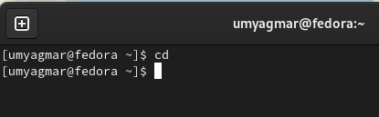

Рис 2.1.1 Нахождение в домашнем каталоге

2.1.2).
С помощью команды pwd узнала полный путь к домашнему каталогу (рис.

user@dk4n31:~$ pwd

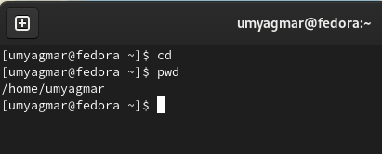

Рис 2.1.2 Полный путь к домашнему каталогу
Команда cd позволяет текущий каталог на другой, указав путь к нему в качестве параметра.
Формат команды: cd [путь_к_каталогу]
Команда cd работает как с абсолютными, так и с относительными путями.
Далее перешел в подкаталог Документы моего домашнего каталога, указав относительный путь (рис. 2.1.3)
user@dk4n31:~$ cd Документы user@dk4n31:~/Документы$

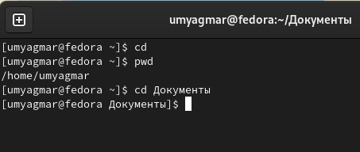

Рис. 2.1.3 Подкаталог Документы

Перейдите в каталог local – подкаталог usr корневого каталога указав абсолютный путь к нему (/usr/local) (рис.2.1.4):
user@dk4n31:~$ cd /usr/local user@dk4n31:~/usr/local$

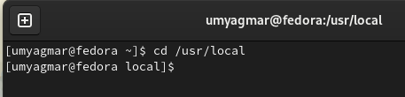
Рис. 2.1.4 Каталог local

Можно использовать комбинацию ‘ls’ для возвращения в последний посещённый пользователем каталог. А ‘ls’ используется для перехода на один каталог выше по иерархии. Ввожу последовательно эти команды (рис. 2.1.5)
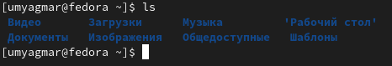

Рис. 2.1.5 Комбинация ls
Команда ls выдаёт список файлов указанного каталога и имеет следующий синтаксис:
ls [опции] [каталог] [каталог...]
Для просмотра списка файлов текущего каталога может быть использована команда ls без аргументов.
Перейдите в домашний каталог user@dk4n31:~$ cd ~
Выведите список файлов домашнего каталога (рис. 2.1.6). user@dk4n31:~$ ls

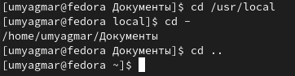

Рис. 2.1.6 Список файлов домашнего каталога

Далее нужно открыть домашний каталог с помощью файлового менеджера графического окружения ОС: Обзор - Файлы - Домашняя папка или Компьютер - Домашняя папка или Места - Домашняя папка.

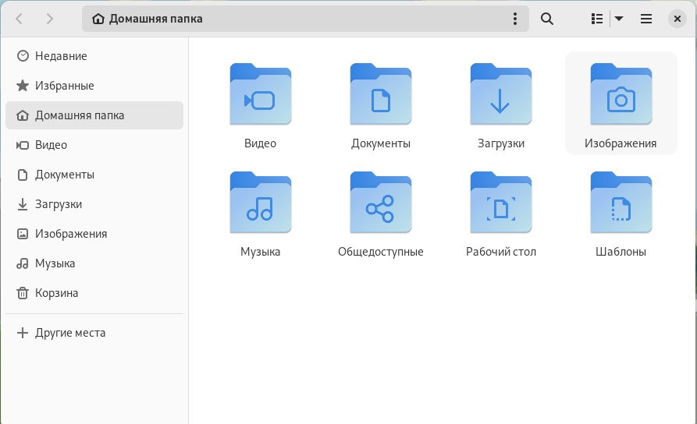
Рис. 2.1.7 Домашний каталог с помощью файлового менеджера

Теперь нужно убедиться в том, что список файлов, полученных с помощью команды ls, совпадает с файлами, отображающимися в графическом файловом менеджере.
Также как и команда cd, команда ls работает как с абсолютными, так и с относительными путями.
Далее нужно вывести список файлов подкаталога Документы домашнего каталога,
указав относительный путь user@dk4n31:~$ ls Документы

Рис. 2.1.8 Список файлов подкаталога Документы домашнего каталога

Выведите список файлов каталога /usr/local (рис. 2.1.9), указав абсолютный путь к нему:
user@dk4n31:~$ ls /usr/local

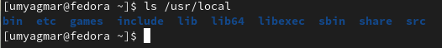
Рис. 2.1.9 Список файлов каталога /usr/local

Для данной команды существует довольно много опций (ключей), ниже дано описание некоторых из них.
Опции команды ls Ключ Описание
-a вывод списка всех файлов, включая скрытые файлы (в Linux названия скрытых файлов начинаются с точки) (рис. 2.1.10)
-R рекурсивный вывод списка файлов и подкаталогов (рис. 2.1.11)
-h вывод для каждого файла его размера (рис. 2.1.12)
-l вывод дополнительной информации о файлах (права доступа, владельцы и группы, размеры файлов и время последнего доступа) (рис. 2.1.13)
-i вывод уникального номера файла (inode) в файловой системе перед каждым файлом (рис.2.1.14)
-d обработка каталогов, указанных в командной строке, так, как если бы
они были обычными файлами, вместо вывода списка их файлов (рис. 2.1.15)

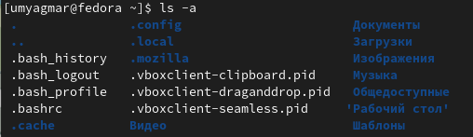
Рис. 2.1.10 -а
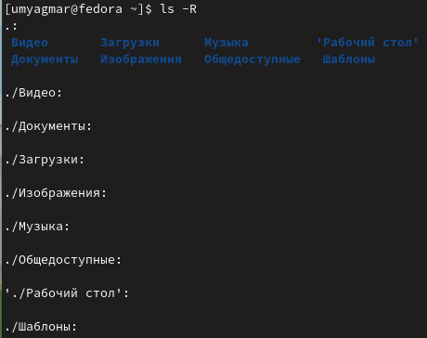

Рис 2.1.11 -R

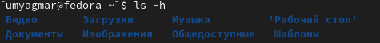
Рис. 2.1.12 –h

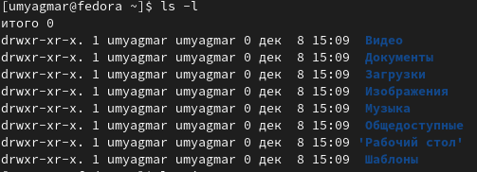

Рис. 2.1.13 -l

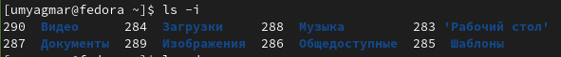

Рис. 2.1.14 -i


Рис. 2.1.15 -d

2.2 Создание пустых каталогов
Для создания каталогов используется команда mkdir . Её синтаксис имеет вид:
mkdir [опции] <каталог> [каталог...]
Создаем в домашнем каталоге подкаталог с именем parentdir (рис.2.2.1) user@dk4n31:~$ cd
user@dk4n31:~$ mkdir parentdir
С помощью команды ls проверяем, что каталог создан.
Создаем подкаталог в существующем каталоге: user@dk4n31:~$ mkdir parentdir/dir
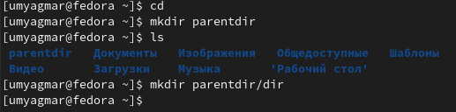
Рис. 2.2.1 Подкаталог parentdir

При задании нескольких аргументов создаётся несколько каталогов: user@dk4n31:~$ cd parentdir
user@dk4n31:~$ mkdir dir1 dir2 dir3
Если требуется создать подкаталог в каталоге, отличном от текущего, то путь к нему требуется указать в явном виде:
user@dk4n31:~$ mkdir ~/newdir
Эта команда должна создать каталог newdir в домашнем каталоге (~).
Проверяем это с помощью команды user@dk4n31:~$ ls ~

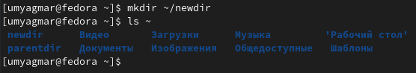

Рис. 2.2.2 Каталог newdir

Опция – parents (краткая форма -p) позволяет создавать иерархическую цепочку подкаталогов, создавая все промежуточные каталоги. Создаем следующую последовательность вложенных каталогов newdir/dir1/dir2 в домашнем
Каталоге (рис. 2.3.3) user@dk4n31:~$ mkdir -p ~/newdir/dir1/dir2
Для создания файлов может быть использована команда touch, которая имеет следующий синтаксис:
touch [опции] файл [файл...]
Далее создаем файл test.txt в каталоге ~/newdir/dir1/dir2 user@dk4n31:~$ touch ~/newdir/dir1/dir2/test.txt
Проверяем наличие файла с помощью команды user@dk4n31:~$ ls ~/newdir/dir1/dir2

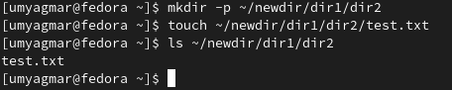
Рис. 2.2.3 Создаем файл test.txt

2.3 Перемещение и удаление файлов или каталогов
Запросив подтверждение на удаление каждого файла в текущем каталоге,
Удалим в подкаталоге /newdir/dir1/dir2/ все файлы с именами, заканчивающимися на .txt (рис. 2.3.1):
user@dk4n31:~$ rm -i ~/newdir/dir1/dir2/*.txt
Рекурсивно удалим из текущего каталога без запроса подтверждения на удаление каталог newdir, а также файлы, чьи имена начинаются с dir в каталоге parentdir (рис. 2.3.2):
user@dk4n31:~$ rm -R ~/newdir ~/parentdir/dir*

Рис. 2.3.1 Удаление каждого файла в текущем каталоге

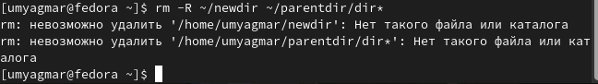

Рис. 2.3.2 Рекурсивное удаление

Для демонстрации работы команд cp и mv приведем следующие примеры (рис.2.3.3).
Создаем слудующие файлы и каталоги в домашнем каталоге:
user@dk4n31:~$ cd
user@dk4n31:~$ mkdir -p parentdir1/dir1 parentdir2/dir2 parentdir3
user@dk4n31:~$ touch parentdir1/dir1/test1.txt
* parentdir2/dir2/test2.txt
Используя команды cp и mv файл test1.txt скопируем, а test2.txt переместим в каталог parentdir3:
user@dk4n31:~$ mv parentdir1/dir1/test1.txt parentdir3
user@dk4n31:~$ cp parentdir2/dir2/test2.txt parentdir3

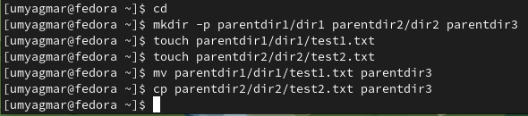
Рис. 2.3.3 Демонстрация работы команд cp и mv

С помощью команды ls проверяем корректность выполненных команд (рис.
2.3.4)
user@dk4n31:~$ ls parentdir3 test1.txt test2.txt
user@dk4n31:~$ ls parentdir1/dir1
user@dk4n31:~$ ls parentdir2/dir2
test2.txt
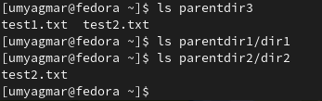

Рис. 2.3.4 Проверка корректности выполнения команд

Переименуем файл test1.txt из каталога parentdir3 в newtest.txt, запрашивая подтверждение перед перезаписью:

user@dk4n31:~$ ls parentdir3 test1.txt test2.txt
user@dk4n31:~$ cp parentdir3/test2.txt parentdir3/subtest2.txt
user@dk4n31:~$ mv -i parentdir3/test1.txt parentdir3/newtest.txt user@dk4n31:~$ ls parentdir3

newtest.txt subtest2.txt test2.txt

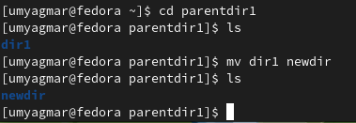
Рис. 2.3.5 Переименование файла test1.txt
Переименуем каталог dir1 в каталоге parentdir1 в newdir:
user@dk4n31:~$ cd parentdir1 user@dk4n31:~/parentdir1$ ls dir1
user@dk4n31:~/parentdir1$ mv dir1 newdir user@dk4n31:~/parentdir1$ ls
newdir

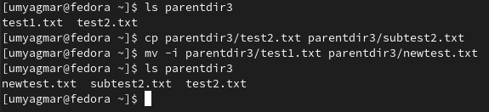

Рис. 2.3.6 Переименование каталога

2.4 Команда cat: вывод содержимого файлов
Команда cat объединяет файлы и выводит их на стандартный вывод (обычно это экран) (рис. 2.4.1):
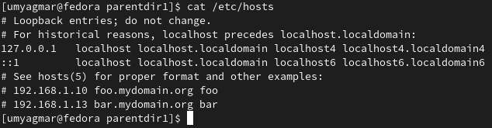
Рис. 2.4.1 Команда cat

3 Задания для самостоятельной работы

3.1 1 задание

Воспользовавшись командой pwd, узнала полный путь к своей домашней Директории (рис. 3.1).
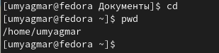

Рис. 3.1 1 задание

3.2 2 задание

Введем следующую последовательность команд. Вывод команды pwd при переходе в каталог tmp дает разный результат, потому что в первом случае абсолютный путь, а во втором – относительный (рис. 3.2).

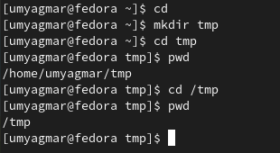
Рис. 3.2 2 задание
3.3. 3 задание

Пользуясь командами cd (рис. 3.3.1) и ls (рис. 3.3.2), посмотрите содержимое корневого каталога, домашнего каталога, каталогов /etc (рис. 3.3.3) и /usr/local (рис. 3.3.4).
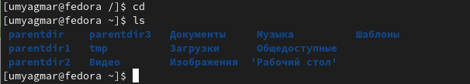
Рис. 3.3.1 Команда cd

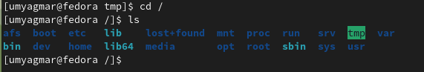
Рис. 3.3.2 Команда ls

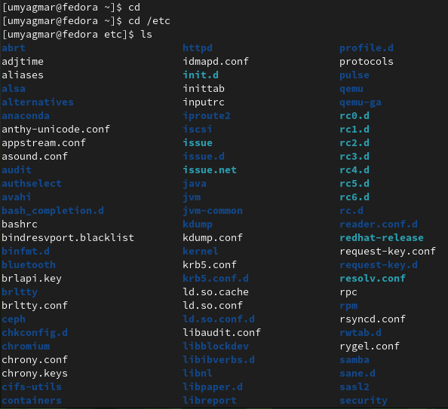

Рис. 3.3.3 Каталог /etc
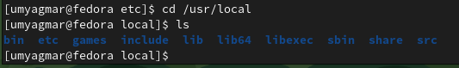

Рис. 3.3.4 Каталог /usr/local
3.4 4 задание

Пользуясь изученными консольными командами, в своём домашнем каталоге создайте каталог temp и каталог labs с подкатологами lab1, lab2 и lab3 одной командой. В каталоге temp создайте файлы text1.txt, text2.txt, text3.txt. Пользуясь командой ls, убедитесь, что все действия выполнены успешно (каталоги и файлы созданы) (рис. 3.4.1, рис. 3.4.2).

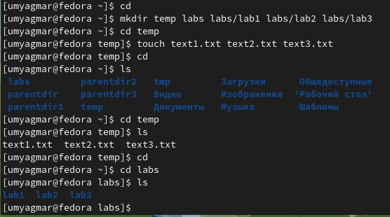
Рис. 3.4.1 Создание каталога temp и каталог labs с подкаталогами

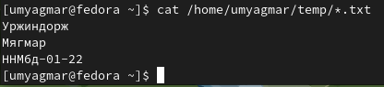
Рис. 3.5 Преобразование файлов

4 Вывод
В ходу выполнения лабораторной работы я изучил организац. Файловой системы, а так же научился пользоваться командными строками linux .

